Họ và tên: Trần Gia Long

MSSV: N20DCCN035

Lớp: D20CQCNPM01-N

Homework 6

Bài làm

Khai báo thư viện

import numpy as np

import matplotlib.pylab as plt

import cv2

Đọc file và hiển thị hình ảnh

camera9=np.fromfile('camera9.bin',dtype=np.uint8).reshape(256,256)

camera99=np.fromfile('camera99.bin',dtype=np.uint8).reshape(256,256)

plt.figure(figsize=(16,8))

plt.subplot(1,2,1)

plt.title('camera9')

plt.imshow(camera9,cmap='gray')

plt.subplot(1,2,2)

plt.title('camera99')

plt.imshow(camera99,cmap='gray')

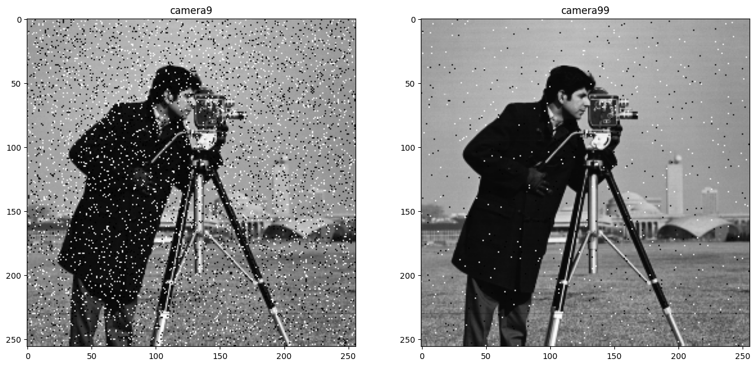

Hình ảnh camera9 bị nhiễu nặng hơn camera99

Cách 1: Dùng thư viện trong cv2

Tạo các hàm áp dụng thuật toán lọc nhiễu

def apply_median_filter(img,kernel_size):

    return cv2.medianBlur(img,kernel_size)

def apply_morphological_opening(img,kernel_size):

    kernel=np.ones((kernel_size,kernel_size),np.uint8)

    return cv2.morphologyEx(img,cv2.MORPH_OPEN,kernel)

def apply_morphological_closing(img,kernel_size):

    kernel=np.ones((kernel_size,kernel_size),np.uint8)

    return cv2.morphologyEx(img,cv2.MORPH_CLOSE,kernel)

Áp dụng cho các hình

median_camera9=apply_median_filter(camera9,3)

open_camera9=apply_morphological_opening(camera9,3)

close_camera9=apply_morphological_closing(camera9,3)

median_camera99=apply_median_filter(camera99,3)

open_camera99=apply_morphological_opening(camera99,3)

close_camera99=apply_morphological_closing(camera99,3)

Hiển thị kết quả

plt.figure(figsize=(16,8))

plt.subplot(2,4,1)

plt.title('Origin Camera9')

plt.imshow(camera9,cmap='gray')

plt.subplot(2,4,2)

plt.title('Camera9 median filter')

plt.imshow(median_camera9,cmap='gray')

plt.subplot(2,4,3)

plt.title('Camera9 morphological opening')

plt.imshow(open_camera9,cmap='gray')

plt.subplot(2,4,4)

plt.title('Camera9 morphological closing')

plt.imshow(close_camera9,cmap='gray')

plt.subplot(2,4,5)

plt.title('Origin Camera99')

plt.imshow(camera99,cmap='gray')

plt.subplot(2,4,6)

plt.title('Camera99 median filter')

plt.imshow(median_camera99,cmap='gray')

plt.subplot(2,4,7)

plt.title('Camera99 morphological opening')

plt.imshow(open_camera99,cmap='gray')

plt.subplot(2,4,8)

plt.title('Camera99 morphological closing')

plt.imshow(close_camera99,cmap='gray')

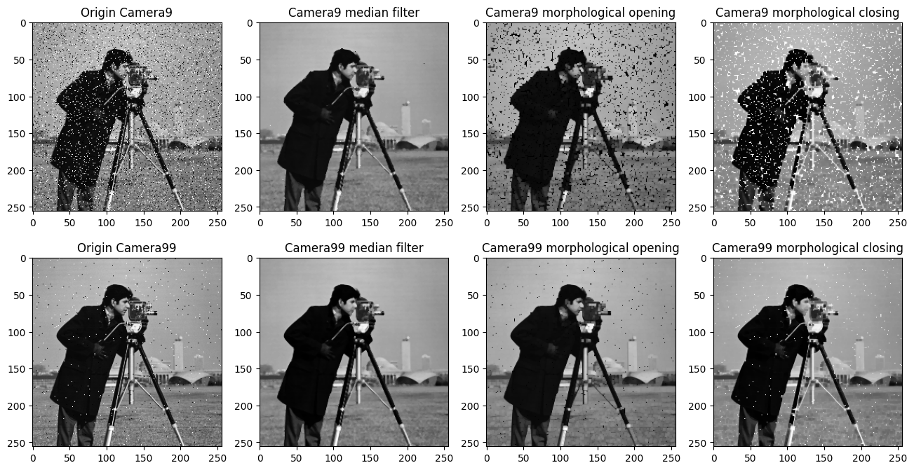

Cách 2: Code thuật toán

Tạo hàm áp dụng thuật toán median filter, morphological opening và morphological closing

def apply_solution(img,kernel_size):

    step=(kernel_size-1)//2

    median=np.zeros_like(img)

    min=np.zeros_like(img)

    max=np.zeros_like(img)

    open=np.zeros_like(img)

    close=np.zeros_like(img)

    temp=np.zeros((img.shape[0]+step*2,img.shape[1]+step*2))

    temp[step:temp.shape[0]-step,step:temp.shape[1]-step]=img

    for i in range (img.shape[0]):

        for j in range (img.shape[1]):

            X=temp[i:i+kernel_size,j:j+kernel_size]

            median[i,j]=np.median(X)

            min[i,j]=np.min(X)

            max[i,j]=np.max(X)

    temp[step:temp.shape[0]-step,step:temp.shape[1]-step]=min

    min=temp

    temp2=np.zeros_like(temp)

    temp2[step:temp2.shape[0]-step,step:temp2.shape[1]-step]=max

    max=temp2

    for i in range (img.shape[0]):

        for j in range (img.shape[1]):

            X=min[i:i+kernel_size,j:j+kernel_size]

            open[i,j]=np.max(X)

            X=max[i:i+kernel_size,j:j+kernel_size]

            close[i,j]=np.min(X)

    return median,open,close

Áp dụng cho các hình

median_camera9,open_camera9,close_camera9=apply_solution(camera9,3)

median_camera99,open_camera99,close_camera99=apply_solution(camera99,3)

Hiển thị kết quả

plt.figure(figsize=(16,8))

plt.subplot(2,4,1)

plt.title('Origin Camera9')

plt.imshow(camera9,cmap='gray')

plt.subplot(2,4,2)

plt.title('Camera9 median filter')

plt.imshow(median_camera9,cmap='gray')

plt.subplot(2,4,3)

plt.title('Camera9 morphological opening')

plt.imshow(open_camera9,cmap='gray')

plt.subplot(2,4,4)

plt.title('Camera9 morphological closing')

plt.imshow(close_camera9,cmap='gray')

plt.subplot(2,4,5)

plt.title('Origin Camera99')

plt.imshow(camera99,cmap='gray')

plt.subplot(2,4,6)

plt.title('Camera99 median filter')

plt.imshow(median_camera99,cmap='gray')

plt.subplot(2,4,7)

plt.title('Camera99 morphological opening')

plt.imshow(open_camera99,cmap='gray')

plt.subplot(2,4,8)

plt.title('Camera99 morphological closing')

plt.imshow(close_camera99,cmap='gray')

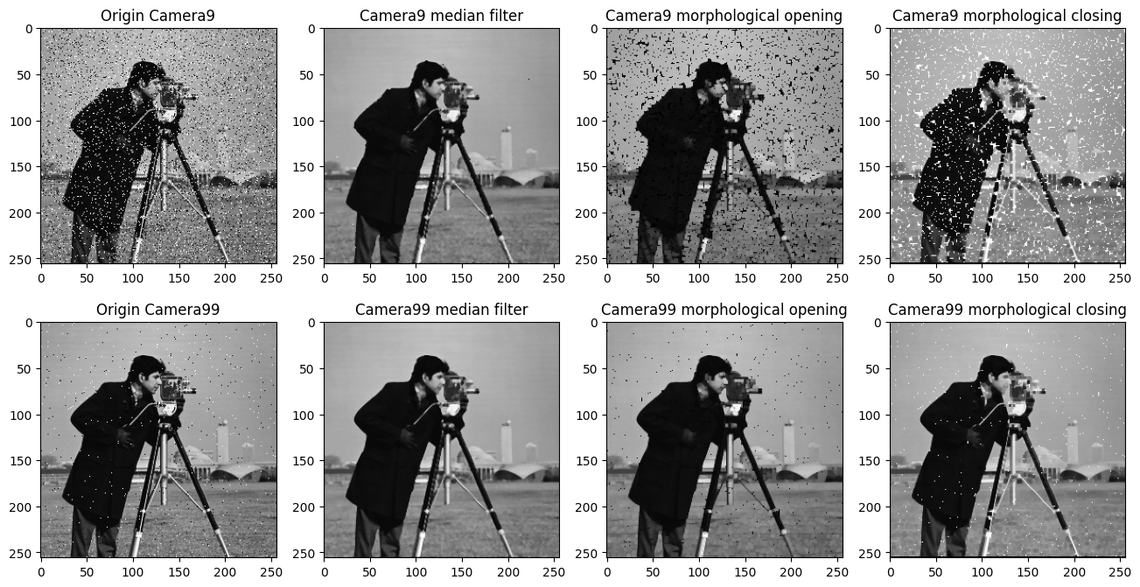

Nhận xét:

Kết quả cho thấy phương pháp median filter cho ra kết quả lọc nhiễu tốt hơn morphological opening và morphological closing. Trong khi median filter lọc được cả điểm trắng và đen thì morphological opening chỉ lọc được điểm trắng và morphological closing chỉ lọc được điểm đen.

Morphological opening lọc điểm trắng là do thuật toán quan tâm các điểm tích cực (điểm cực đại ở những điểm cực tiểu). Ngược lại, Morphological closing lọc điểm đen là do thuật toán quan tâm các điểm tiêu cực (điểm cực tiểu ở những nơi cực đại).

Trong khi đó, phương pháp median filter cho ra kết quả hình thành dựa trên mỗi điểm trung vị trong cửa sổ quét (tức là điểm có giá trị cân bằng trong khu vực), thế nên những điểm ấy thường có độ ổn định khá cao. Vậy nên phương pháp này có hiệu quả tốt trong phục hồi ảnh nhiễu.